**BỘ GIÁO DỤC VÀ ĐÀO TẠO**

**TRƯỜNG ĐẠI HỌC CÔNG NGHỆ ĐÔNG Á**

**KHOA CÔNG NGHỆ THÔNG TIN**

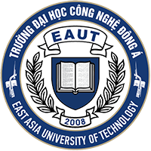

**BÀI TẬP LỚN**

**HỌC PHẦN: LẬP TRÌNH PYTHON**

**Đề tài số 8: Xây dựng phần mềm quản lý của hàng nông sản**

|  |  |  |
| --- | --- | --- |
| **Sinh viên thực hiện** | **Lớp** | **Khóa** |
| **Hoàng Minh Hiếu** | **DCCNTT12.10.5** | **12** |
| **Đào Quang Huy** | **DCCNTT12.10.5** | **12** |
| **Ngô Ngọc Huy** | **DCCNTT12.10.5** | **12** |

**Bắc Ninh, năm 2024**

**BỘ GIÁO DỤC VÀ ĐÀO TẠO**

**TRƯỜNG ĐẠI HỌC CÔNG NGHỆ ĐÔNG Á**

**KHOA CÔNG NGHỆ THÔNG TIN**



**BÀI TẬP LỚN**

**HỌC PHẦN: LẬP TRÌNH PYTHON**

**Đề tài số 8: Xây dựng phần mềm quản lý của hàng nông sản**

|  |  |  |  |  |
| --- | --- | --- | --- | --- |
| **STT** | **Sinh viên thực hiện** | **Mã sinh viên** | **Điểm bằng số** | **Điểm bằng chữ** |
| **1** | **Hoàng Minh Hiếu** | **20211228** |  |  |
| **2** | **Đào Quang Huy** | **20211435** |  |  |
| **3** | **Ngô Ngọc Huy** | **20211344** |  |  |

|  |  |
| --- | --- |
| **CÁN BỘ CHẤM 1**  ***(Ký và ghi rõ họ tên)*** | **CÁN BỘ CHẤM 2**  ***(Ký và ghi rõ họ tên)*** |

**Bắc Ninh, năm 2024**

# Phần mở đầu

Giới thiệu tổng quan đề tài

# Chương 1. Cơ sở lý thuyết:

## 1. Giới thiệu các công cụ được sử dụng để xây dựng hệ thống:

1.1. Công cụ PyCharm:

PyCharm là một trong những môi trường phát triển tích hợp (IDE) hàng đầu dành cho lập trình viên Python. Được phát triển bởi JetBrains, PyCharm mang lại một loạt các tính năng mạnh mẽ để giúp bạn tạo, sửa đổi và quản lý dự án Python của mình một cách hiệu quả.

Với giao diện người dùng thân thiện và linh hoạt, PyCharm cung cấp một loạt các công cụ phong phú để phát triển phần mềm Python, bao gồm kiểm tra cú pháp tự động, điều hướng thông minh, và hỗ trợ đầy đủ cho các thư viện và framework phổ biến như Django, Flask, và NumPy.

Một trong những điểm nổi bật của PyCharm là khả năng tích hợp mạnh mẽ với môi trường ảo Python (virtualenv) và hệ thống quản lý gói như pip, giúp bạn quản lý các phụ thuộc và môi trường phát triển của dự án một cách dễ dàng.

Ngoài ra, PyCharm cũng cung cấp các tính năng như debug thông minh, hỗ trợ đầy đủ cho version control (VCS), và tích hợp với các công cụ phát triển khác như Jupyter Notebook và IPython.

Với tất cả những tính năng và công cụ mạnh mẽ này, PyCharm là một lựa chọn lý tưởng cho bất kỳ lập trình viên Python nào đang tìm kiếm một môi trường phát triển toàn diện và hiệu quả.

1.2.Ngôn ngữ Python:

Python là một ngôn ngữ lập trình thông dịch và đa mục đích, nổi tiếng với cú pháp đơn giản và dễ đọc. Được tạo ra bởi Guido van Rossum và ra mắt lần đầu vào năm 1991, Python nhanh chóng trở thành một trong những ngôn ngữ phổ biến nhất trên thế giới, được sử dụng rộng rãi trong các lĩnh vực như phát triển web, trí tuệ nhân tạo, khoa học dữ liệu, và nhiều ứng dụng khác.

Với triết lý "batteries included", Python đi kèm với một thư viện phong phú và mạnh mẽ, giúp người lập trình giải quyết các vấn đề phức tạp một cách dễ dàng. Ngôn ngữ này còn nổi tiếng với cộng đồng đông đảo và hỗ trợ mạnh mẽ từ cộng đồng lập trình viên trên toàn thế giới thông qua các forum, mailing list, và thư viện mã nguồn mở.

Một trong những điểm mạnh của Python là tính linh hoạt, cho phép bạn sử dụng nó để phát triển từ các ứng dụng desktop đơn giản đến các hệ thống phức tạp trên nền tảng web. Khả năng đọc mã dễ hiểu và cú pháp gần gũi với ngôn ngữ tự nhiên giúp Python trở thành một công cụ lập trình lý tưởng cho cả những người mới bắt đầu và những lập trình viên kinh nghiệm.

1.3.Công cụ QtDesign:

Qt Designer là một công cụ mạnh mẽ được cung cấp bởi Qt, một framework phổ biến cho việc phát triển ứng dụng đa nền tảng. Nó cung cấp một giao diện đồ họa dễ sử dụng để thiết kế giao diện người dùng (UI) cho các ứng dụng Qt một cách nhanh chóng và hiệu quả.

Với Qt Designer, bạn có thể kéo và thả các thành phần giao diện như nút, ô văn bản, cửa sổ, và các thành phần khác để xây dựng giao diện người dùng của ứng dụng mình. Nó cung cấp một loạt các công cụ để điều chỉnh và tùy chỉnh các thành phần này, từ cài đặt thuộc tính cho đến xác định sự kiện và hành vi.

Một trong những điểm mạnh của Qt Designer là tích hợp hoàn hảo với Qt IDE (Integrated Development Environment) và các công cụ phát triển Qt khác như Qt Creator. Điều này giúp cho việc thiết kế và phát triển ứng dụng trở nên mượt mà hơn, với khả năng xem trước giao diện người dùng ngay trong quá trình phát triển.

Qt Designer cũng hỗ trợ việc tạo ra mã nguồn tự động cho giao diện người dùng bạn thiết kế, giúp tiết kiệm thời gian và giảm thiểu lỗi trong quá trình phát triển.

Tóm lại, Qt Designer là một công cụ quan trọng trong bộ công cụ phát triển Qt, mang lại sự tiện lợi và hiệu suất cao cho việc thiết kế giao diện người dùng cho ứng dụng của bạn.

Top of Form

Bottom of Form

## 2. Giới thiệu các module/thư viện Python được sử dụng trong đề tài

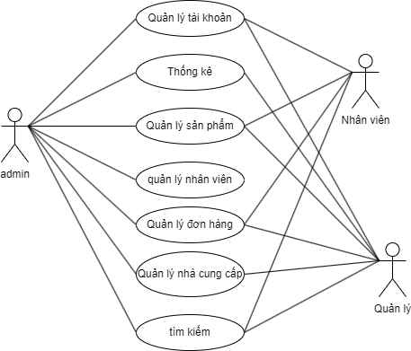

Tổng quát

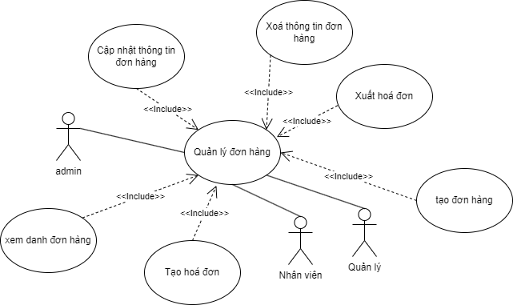

Quản lý đơn hang

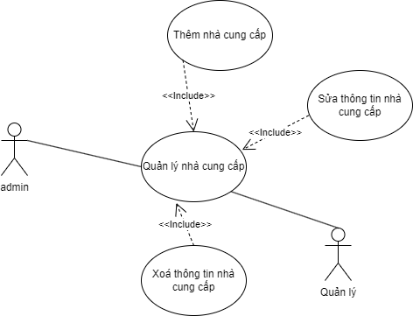

Quản lý nhà cung cấp

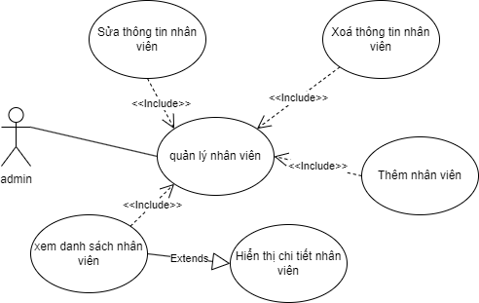

Quản lý nhân viên

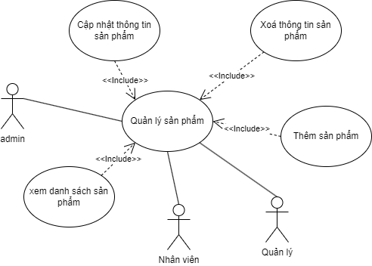

Quản lý sản phẩm

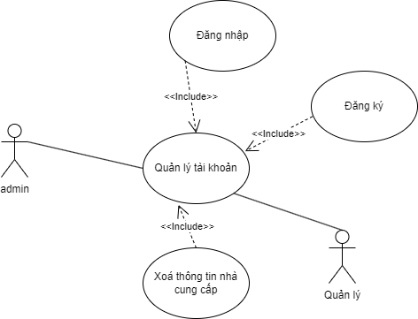

Quản lý tài khoản

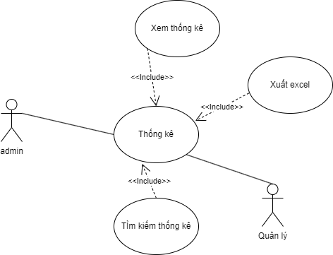

Thống kê

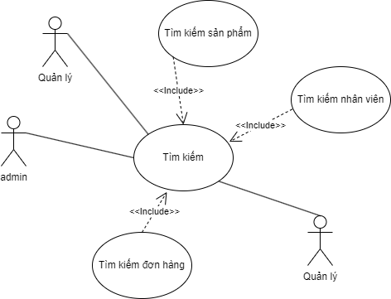

Tìm kiếm

# Chương 2. Xây dựng chương trình

## 2.1. Mô tả cấu trúc dữ liệu của chương trình

## 2.2. Mô tả cấu trúc chương trình và giải thích ý nghĩa các file mã nguồn

## 2.3. Mô tả các giao diện của chương trình đã xây dựng

# Chương 3. Kết quả thực nghiệm chương trình

## 3.1. Kiểm thử các chức năng chương trình với tối thiểu 2 mẫu dữ liệu đầu vào

## 3.2. Chụp kết quả thực hiện chương trình với các mẫu dữ liệu đã kiểm thử

# Chương 4. Kết luận

## 4.1. Các nội dung đã đạt được

## 4.2. Các nội dung chưa đạt được

## 4.3. Dự kiến phát triển